附件2：



第二届“黑龙江省优秀中青年法学家”
推荐表

姓 名 张玉华

工作单位 中共佳木斯市委党校

推荐单位 佳木斯市法学会

黑龙江省法学会
2020 年 11 月印制

表一：推荐候选人情况
姓 名 | 张玉华 | 性 别 | 女 | 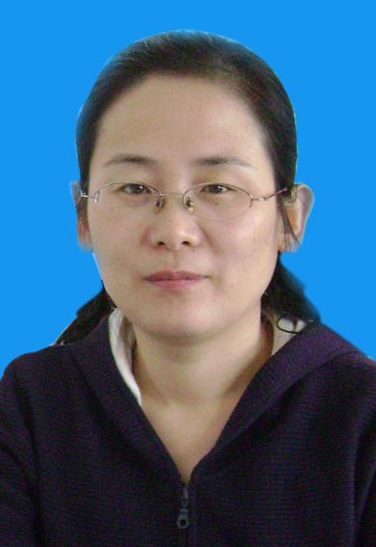
出生日期 | 1972.6 | 民 族 | 汉族
政治面貌 | 党员 | 学 历 | 研究生
技术职称 | 教授 | 行政职务 | 无
工作单位 | 中共佳木斯市委党校
通讯地址 | 黑龙江省佳木斯郊区学院街佳木斯市委党校
个人简历

1.1991年9月-1995年7月 黑龙江大学 行政管理专业 学生
2.1996年10月-2004年8月 桦南县委党校 教师
3.2004年9月-2007年7月 中共黑龙江省委党校 行政管理专业 学生
4.2007年7月—现在 中共佳木斯市委党校 教师

重要学术成果
（包括专著和论文，只列书名和篇名即可。论文仅限于发表在核心期刊或全国性重要报纸上的。请注明署名方式、发表或出版时间、刊物或出版社、字数。代表性著作和论文请注明中国知网统计的被引用数。）

一、发表的学术论文（全部为独著）
1.《公民本位是构建和谐政民关系的关键》（独著）发表于《今日中国论坛》2009年字数：4500
2.《实现公民本位建设服务型政府》（独著）发表于《行政与法》2009.5 字数：6800 中国知网被引用数：2
3.《对我国行政管理体制改革的思考与展望》（独著）发表于《行政与法》 2009.10
字数：6700 中国知网被引用数：2
4.《我国公共政策制定中的伦理问题及对策》（独著）发表于《哈尔滨学院学报》2008.4 字数：6300 中国知网被引用数：4
5.《科学发展观视阈下的民主治村路径探析》（独著）发表于《中共贵州省委党校学报》2010.3 字数：6000
6.《政府与社会协同治理及相关理论》（独著）发表于《经济视野》 省级 2013.4 字数：5000
7.《实现政府职能科学化 优化我省发展环境》（独著） 收录于《中央党校论文集》 2016
8.《打破非公有制经济发展中“玻璃门”、“弹簧门”、“旋转门”对策研究》（独著）发表于《黑龙江社会主义学院学报》 2017年第4期 字数：7000
二、已结项的社科课题成果
1.《政府与社会协同有效治理的行为模式研究》（负责人） 省部级 国家行政学院科研课题 2014年
2.《营造黑龙江省非公经济发展良好法治环境问题研究》（负责人）黑龙江省委党校 2018年
3.《打造我省民营经济法治化营商环境问题研究》（负责人）黑龙江省社会主义学院重大社科课题 省级 2020年结项

重要智库成果
（含智库成果获得领导批示、被有关部门使用采纳的情况。）

1.《建设法治政府营造非公有制经济发展良好法治环境》（独著）市政府领导签批
2.《大统战格局视角下推进协商民主的对策建议》（独著）市委党校决策咨询
3.《关于我市疫情风险防控的对策建议》（独著）市委党校决策咨询
4.《网络问政与政府形象传播的调研报告》（第三参与人） 黑龙江省委宣传部调研课题 市领导签批
5.《村级小微权力规范化管理的调研报告》（第三参与人） 市委党校决策咨询

在法学教育方面的贡献
（如编写重点教材、主讲精品课程、在法学教育方面获得的重要荣誉表彰等。）

1. 主讲《提高领导干部依法行政能力》精品课
2. 主讲《推进全面依法治国》精品课
3. 主讲《建设法治政府 推进国家治理现代化》精品课
4.多次获得教学奖，被评为党校名师、优秀科研标兵

在法治宣传方面的贡献
（如担任法治宣讲活动主讲人、在媒体上发表法治宣传文章等。）
2013年曾经宣讲《推进全面依法治国》专题
2014年宣讲《建设法治政府 推进国家治理现代化》专题
2017年宣讲《提高领导干部依法行政能力》专题
在法治实践方面的贡献
（如在实务部门挂职、参与重大案件论证、仲裁等。）

佳木斯市法学会学术委员会委员

获得奖项和表彰
（请注明获得时间及等级）

1.2007-2010、2010-2013黑龙江省党干校系统 优秀科研人才奖。
2.《优化法治化营商环境推动黑龙江省非公有制经济发展》获得“首届龙江法治论坛” 一等奖 2019年9月
3. 《打造法治化营商环境推动我省高质量发展》获得黑龙江省党干校系统理论研讨会 一等奖 2019年7月
4.《践行民法典 建设法治黑龙江》获得 黑龙江省法学会“民法典与法治龙江建设”主题征文 三等奖 2020年11月
5.《建设法治佳木斯 营造我市良好发展环境》获得2018年度黑龙江省法学研究优秀论文 三等奖 2018.11
6.《坚持依法行政 优化佳木斯发展环境》获得市委党校系统优秀科研成果 一等奖 2016年
7.《佳木斯市法治政府建设中的问题域对策》 获得首届佳木斯法治论坛 二等奖 2015年
8.《坚持依法行政 建设法治佳木斯》获得佳木斯市政府第十二届社会科学奖 二等奖 2016.9

学术职务及其他重要社会兼职

担任佳木斯市政府特约研究员、佳木斯市法学会学术委员会委员、佳木斯市考官和评委。

